20250618　廊下の床のめくれ部分

１、北側（事務所のある方）の建物　テラスに出る扉の横あたりの廊下の１枚（４分の１枚）が浮いています。今は養生テープで貼っています。

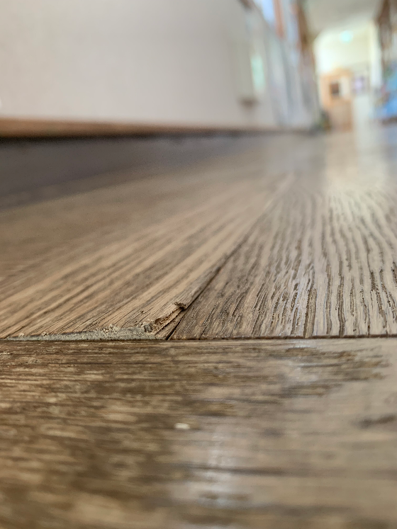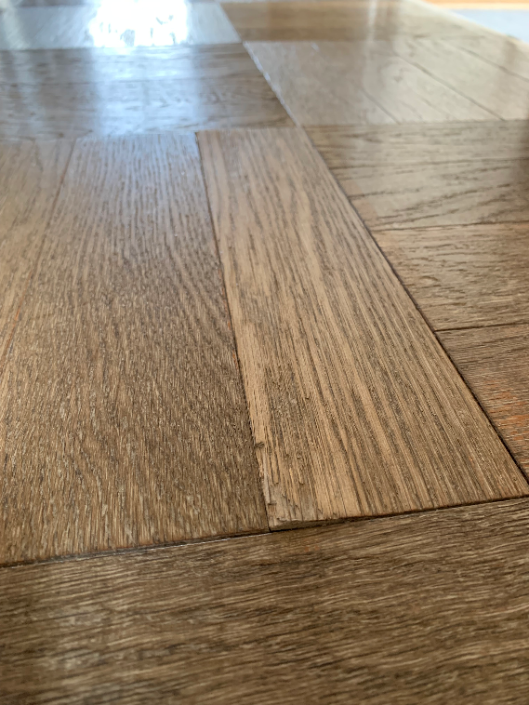

２、おそらく、以前１枚張り替えてもらったところが、隣の１枚とずれていて、ひっかかりそうで危ないので、平坦にしてもらえたら嬉しいです。ケガがあったわけではないのですが、もし研磨してもらえたりするならありがたいです。

